ANEXO IV – PRESTAÇÃO DE CONTAS
EDITAL PROAF 01/2024 – AUXÍLIO EVENTOS

IDENTIFICAÇÃO
Nome | [Nome do estudante]
Matrícula | [Matrícula]
Campus | [Campus/Cuni]
Telefone | [DDD - número ]
Evento | [Nome do Evento]
Período em que participou do evento | [Data de início e fim de sua participação]

ROTEIRO DE VIAGEM
Data de Saída | Cidade de Origem | Data de Chegada | Cidade de Destino | Meio de transporte utilizado
[Insira a data] |  | [Insira a data]

COMPROVANTE DE PAGAMENTO DA INSCRIÇÃO
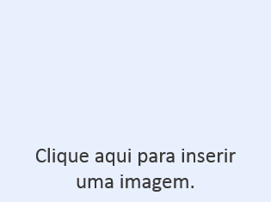
(Anexar imagem em tamanho visível e legível – Utilize o espaço necessário)

CERTIFICADO DE PARTICIPAÇÃO NO EVENTO (para estudantes e dirigentes estudantis)
(Anexar imagem em tamanho visível e legível – Utilize o espaço necessário)

COMPROVANTE DE GASTOS COM HOSPEDAGEM
(Anexar imagem em tamanho visível e legível – Utilize o espaço necessário)

COMPROVANTE DE GASTOS COM TRANSPORTE
(Anexar imagem em tamanho visível e legível – Utilize o espaço necessário)

COMPROVANTE DE GASTOS COM INFRAESTRUTURA OU MATERIAL DE DIVULGAÇÃO (Apenas para projeto de eventos submetidos por entidade estudantil ou relacionados a execução do Plano de Atividades da BAP)
(Anexar imagem em tamanho visível e legível – Utilize o espaço necessário)

FOTOS DE PARTICIPAÇÃO NO EVENTO (opcional)
(Anexar imagem em tamanho visível e legível – Utilize o espaço necessário)

RELATÓRIO DA VIAGEM/EVENTO

OBSERVAÇÕES

_______________________________, _____ /_____ / 2024.

__________________________________________________
Assinatura da/o responsável pelo projeto

As imagens são importantes para que possamos divulgar em documentos oficiais e junto à comunidade acadêmica a participação estudantil em eventos.

